Implementasi Manajemen Perpustakaan dalam Meningkatkan Mutu Pendidikan Institut Teknologi Sawit Indonesia (ITSI)

Friska Anggraini Barus, Purjianto, Marzuti Isra
Institut Teknologi Sawit Indonesia
Zulkarnain Sirait
Universitas Royal

friska_anggraini@itsi.ac.id

ABSTRAK

Perpustakaan adalah salah satu komponen yang bekerja sama untuk mendukung proses pembelajaran di Lembaga Pendidikan. Agar layanan perpustakaan dapat diberikan dengan baik, beberapa hal yang harus diperhatikan adalah manajemen perpustakaan: perencanaan, pengorganisasian, penganggaran, kepemimpinan, dan pengawasan. Sejalan dengan perkembangan teknologi informasi sudah sewajarnya perpustakaan dilengkapi dengan bahan bacaan ilmiah online yang mudah diakses oleh civitas akademika terkhususnya mahasiswa dan dosen agar dapat meningkatkan kualitas pendidikan secara optimal. Kualitas pendidikan di institusi pendidikan akan meningkat seiring dengan ketersediaan informasi perpustakaan.
Penelitian ini bertujuan untuk mengidentifikasi metode yang digunakan dalam perencanaan, pelaksanaan, dan evaluasi layanan di perpustakaan Institut Teknologi Sawit Indonesia.
Penelitian ini menggunakan metodologi kualitatif, di mana data dikumpulkan melalui observasi, wawancara, dan studi dokumentasi. Hasil penelitian menunjukkan bahwa: perencanaan layanan di perpustakaan ITSI dimulai dengan menetapkan visi misi perpustakaan, yang sejalan dengan visi misi lembaga induknya; instruksi kerja dibuat sebagai pedoman untuk pelaksanaan layanan; dan evaluasi layanan dilakukan secara internal dengan partisipasi civitas akademika.
Kata kunci: Mutu, Pendidikan, Manajemen Perpustakaan, Kualitas.

ABSTRACT

In the world of education, the library is one aspect that works together as a facilitator in making the learning process a success. Library management (planning, organizing, budgeting, leadership and supervision) is one of the things requires attention so that library services are carried out effectively and efficiently. In line with the development of information technology, it is natural for libraries to be equipped with online scientific reading materials that are easily accessible to the academic community, especially students and lecturers, in order to optimally improve the quality of education. The quality of education in educational institutions will increase along with the availability of library information.
This research was conducted to find out how to plan, implement and evaluate services at the Indonesian Palm Oil Institute’s library.
This research uses qualitative methodology, where data is collected through observation, interviews and documentation studies. The research results show that: service planning in the ITSI Library begins with establishing the library’s vision and mission, which is in line with te vision and mission of its parent institution; work instructions are created as guidelines for the implementation of services; and service evaluation is carried out internally with the participation of the academic community.
Keywords: Quality, Education, Library Management

PENDAHULUAN
Pada hakekatnya eksistensi suatu perpustakaan di tengah lingkungan perguruan tinggi bukan hanya sebatas hiasan pelengkap saja akan tetapi sebaiknya mempunyai elemen yang dapat menarik minat pengunjungnya. Karena bergerak dalam bidang layanan dan penyediaan informasi, perpustakaan dipaksa agar menyediakan sumber pengetahuan yang up to date, serta mudah ditemukan oleh pemustaka. Oleh karena itu, perpustakaan dapat disebut sebagai public service.
Standar Nasional Perpustakaan di Perguruan Tinggi Nomor 13 Tahun 2017, menyatakan perpustakaan perguruan tinggi merupakan komponen penting dari kegiatan pendidikan, penelitian, dan pengabdian kepada masyarakat. Perpustakaan juga berfungsi sebagai pusat sumber belajar yang membantu mencapai tujuan akademik perguruan tinggi. Oleh sebab itu perpustakaan layak disebut sebagai jantungnya perguruan tinggi dengan keberadaannya menjadi tolak ukur keberhasilan perguruan tinggi.
Penyelenggaraan perpustakaan yang didasarkan pada teori atau ilmu manajemen disebut sebagai perpustakaan berbasis manajemen. Manajemen perpustakaan adalah upaya untuk memastikan bahwa layanan perpustakaan dapat dijalankan dengan baik, efektif, dan efisien. Manajemen perpustakaan yang baik diharapkan dapat meningkatkan kualitas Pendidikan.
Pendidikan adalah suatu proses perkara dalam hidup seseorang maupun kelompok individu untuk mengubah karakternya melalui pengajaran dan pelatihan sehingga menjadi lebih tertata. Dengan pendidikan seseorang memperoleh pengetahuan yang dapat dikembangkan melalui kemampuan sikap. Pendidikan adalah upaya manusia untuk meningkatkan kepribadiannya melalui pengembangan potensi pribadinya, yaitu karsa, rasa, cipta, dan budi. (Dyah Ayu Kartika, 2018).
Pendidikan dapat berlangsung secara formal, seperti yang terjadi di institusi pendidikan, atau secara informal, menggunakan teknologi modern seperti televisi, ponsel, buku, dan lainnya (Rahmad Hidayat, 2016).
Salah satu istilah untuk mutu pendidikan adalah kualitas pendidikan. Kualitas pendidikan hanya dapat dicapai apabila pemimpin lembaga pendidikan dapat mengelola sumber daya manusia dengan tepat sesuai dengan bidang keilmuannya.. Oleh karena itu untuk mengelola Pendidikan yang bermutu dibutuhkan komitmen pimpinan secara optimal.
Dalam penyelenggaraan pendidikan, ada tiga komponen yang harus diperhatikan: input, proses, dan output. Input menunjukkan seberapa baik institusi dapat menerima siswa yang berkualitas tinggi, sedangkan proses menunjukkan seberapa baik institusi mengelola sumber belajar dan sumber daya yang tersedia untuk mendukung proses pembelajaran. Output menunjukkan bagaimana mahasiswa menggunakan pengetahuan yang mereka pelajari di dunia nyata. Oleh karena itu, perpustakaan adalah salah satu alat pembelajaran yang dapat membantu meningkatkan pendidikan (Eny Supriati, 2017).
Proses belajar mengajar akan menentukan kualitas pendidikan, hadirnya Perpustakaan, baik disadari atau tidak, dapat membantu kegiatan pengajaran di instansi pendidikan tinggi. Senada dengan Undang-Undang Nomor 20 Tahun 2003 tentang Sistem Pendidikan Nasional, sekolah formal dan nonformal harus menyediakan sarana dan prasarana yang memenuhi keperluan pendidikan sesuai dengan pertumbuhan dan perkembangan potensi fisik, kecerdasan intelektual, sosial, emosional, dan kejiwaan siswa. Dengan demikian dapat disimpulkan bahwa pentingnya diterapkan manajemen di perpustakaan untuk meningkatkan mutu atau kualitas pendidikan di instansi pendidikan tinggi.
Untuk memastikan bahwa perpustakaan perguruan tinggi dikelola dengan baik, manajemen diperlukan. Manajemen meyakinkan bahwa setiap aktivitas yang dilaksanakan sesuai dengan tujuan, visi, dan misi lembaga induk. Perpustakaan adalah bagian penting dari universitas karena kemajuan universitas dipengaruhi oleh kualitas perpustakaan, yang dapat dinilai dari sumber pengetahuan yang tersedia.
Berdasarkan penjelasan masalah dikemukakan, penulis ingin melakukan penelitian tentang implementasi manajemen perpustakaan dan bagaimana meningkatkan kualitas pendidikan di Institut Teknologi Sawit Indonesia (ITSI) melalui perencanaan, pelaksanaan, dan evaluasi layanan.

METODE
Metode kualitatif digunakan dalam penelitian ini yaitu naratif, fenomenologis, studi kasus. Rancangan penelitian ini merupakan studi kasus. Rancangan ini dipilih karena memungkinkan peneliti mempertahankan karakteristik dari peristiwa-peristiwa yang sedang diamati.
Peneliti berperan sebagai perangkat utama dalam penelitian ini, perangkat lain berfungsi sebagai pendukung. Oleh sebab itu, alat lain tidak dapat menggantikan kehadiran peniliti di lapangan.
Penelitian ini menggunakan basis data manusia (manusia) dan bukan manusia (bukan manusia). Dokumen yang relevan dengan subjek penelitian merupakan sumber data bukan manusia. Sedangkan sumber data manusia yaitu kepala perpustakaan terkait pembuat kebijakan manajemen layanan perpustakaan. Sumber selanjutnya adalah dosen untuk memperoleh jawaban atas kecocokan layanan yang tersedia di perpustakaan terhadap kurikulum pembelajaran yang menjadikan keberadaan layanan tersebut dapat bersinergi dalam peningkatan kualitas pendidikan.
Terkait lokasi, peneliti memilih perpustakaan Institut Teknologi Sawit Indonesia (ITSI) sebagai tempat penelitian. Berada di Jalan Willem Iskandar – Medan.

HASIL DAN PEMBAHASAN
- Perencanaan Layanan
Pada hakekatnya manajemen layanan perpustakaan adalah kegiatan untuk mencapai layanan perpustakaan yang baik dan sesuai kebutuhan pengguna. Diharapkan bahwa strategi yang baik juga dapat diterapkan untuk menyediakan layanan perpustakaan yang baik.
Bryson mengatakan bahwa perencanaan terdiri dari tiga tahap: Pertama, elemen visi, misi, dan strategi yang akan digunakan diputuskan melalui pemikiran strategis. Kedua, perencanaan jangka panjang menggabungkan pemikiran logis dan perseptif untuk menghasilkan proyeksi pemikiran masa depan dalam proses mewujudkan visi, misi, dan strategi. Tahap terakhir adalah perencanaan diplomatis, yang mencakup tindakan organisasi setiap hari.
Kegiatan perencanaan di perpustakaan ITSI adalah sebagai berikut:
- Membuat visi misi perpustakaan yang sesuai dengan visi institusi. Visi ini bertujuan untuk meningkatkan pendidikan di ITSI melalui kegiatan layanan perpustakaan
- Membuat rencana strategis untuk pengembangan 5 tahun kedepan dalam mewujudkan visi misi
- Mengembangkan program kerja perpustakaan
- Evaluasi program kerja yang sudah disahkan dan dilaksanakan. Hasil evaluasi ini diperlukan agar dapat memberikan dasar untuk perbaikan program perpustakaan di masa mendatang.

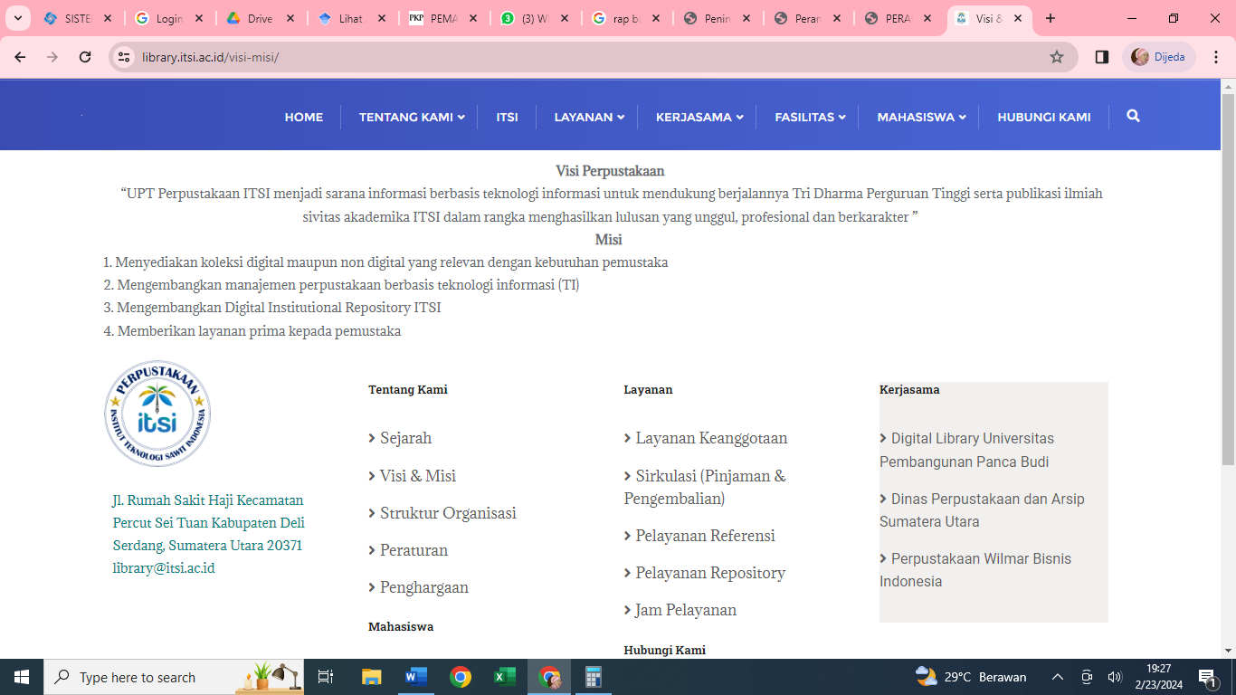
Gambar 1. Visi Misi Perpustakaan ITSI

- Pelaksanaan Layanan
Pelaksanaan adalah menjalankan agenda yang telah direncanakan. Selain itu, pelaksanaan juga merupakan upaya untuk melaksanakan agenda sebelumnya dengan panduan untuk memastikan bahwa kegiatan berjalan dengan baik dan sesuai dengan kebutuhan.
Terkait gambaran pelaksanaan layanan di perpustakaan Institut Teknologi Sawit Indonesia berjalan sesuai dengan perencanaan dan mengikuti instruksi kerja. Dapat dilihat adanya penerapan manajemen mutu di Institut Teknologi Sawit Indonesia yang didasarkan pada ISO 9001 : 2008, perpustakaan merupakan salah satu unit pelaksana teknis yang ikut serta dalam penerapan manajemen mutu untuk layanan kepada civitas akademika. Penyusunan instruksi kerja dan prosedur mutu pada masing-masing layanan yang ada di perpustakaan seperti: instruksi kerja layanan sirkulasi, instruksi kerja layanan bebas tanggungan bagi calon mahasiswa meliputi bebas pustaka, penyerahan tugas akhir dan penyerahan buku sumbungan, instruksi kerja pengolahan koleksi dan instruksi kerja stock opname. Selain dari pada itu terdapat 3 prosedur mutu yaitu prosedur layanan repositori, prosedur layanan referensi, prosedur layanan cek plagiarisme.
Dalam pelaksanaan tahapan layanan perpustakaan sudah pasti diperlukan dukungan oleh adanya sumber daya manusia yang profesional sesuai bidangnya. Rektor memberikan surat tugas resmi untuk membagi tugas dan wewenang sesuai dengan kemampuan masing-masing staf. Oleh karena itu, diharapkan bahwa layanan perpustakaan dijalankan dengan efisien dan efektif, sehingga tidak menimbulkan tumpang tindih pekerjaan. Perpustakaan ITSI memiliki 3 (tiga) orang SDM dalam mengelola layanan perpustakaan untuk para sivitas akademika dengan pembagian 1 (satu) orang kepala perpustakaan berpendidikan S-1 Ilmu Perpustakaan dan 2 (dua) orang pustakawan berpendidikan S-1 Ilmu Perpustakaan dan D-3 Perpustakaan.
Pelaksanaan layanan di perpustakaan Institut Teknologi Sawit Indonesia berikutnya yaitu tersedianya digital library dan repositori digital yang dapat dilihat pada laman www.library.itsi.ac.id dan www.repo.itsi.ac.id. Adanya situs web perpustakaan membuat pengguna lebih mudah mengetahui ketersediaan layanan di perpustakaan. Selanjutnya perpustakaan ITSI telah memiliki layanan katalog online yang dapat digunakan civitas akademika dalam mencari bahan pustaka yang dibutuhkan yaitu dengan mengakses lama www.opac.itsi.ac.id
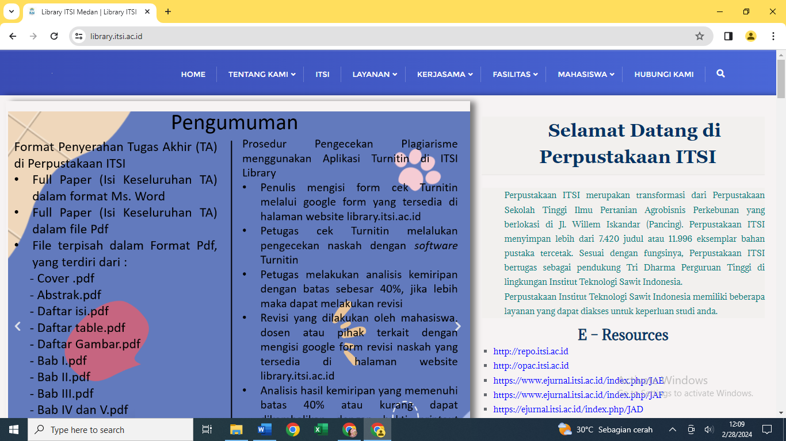
Gambar 2. Website perpustakaan

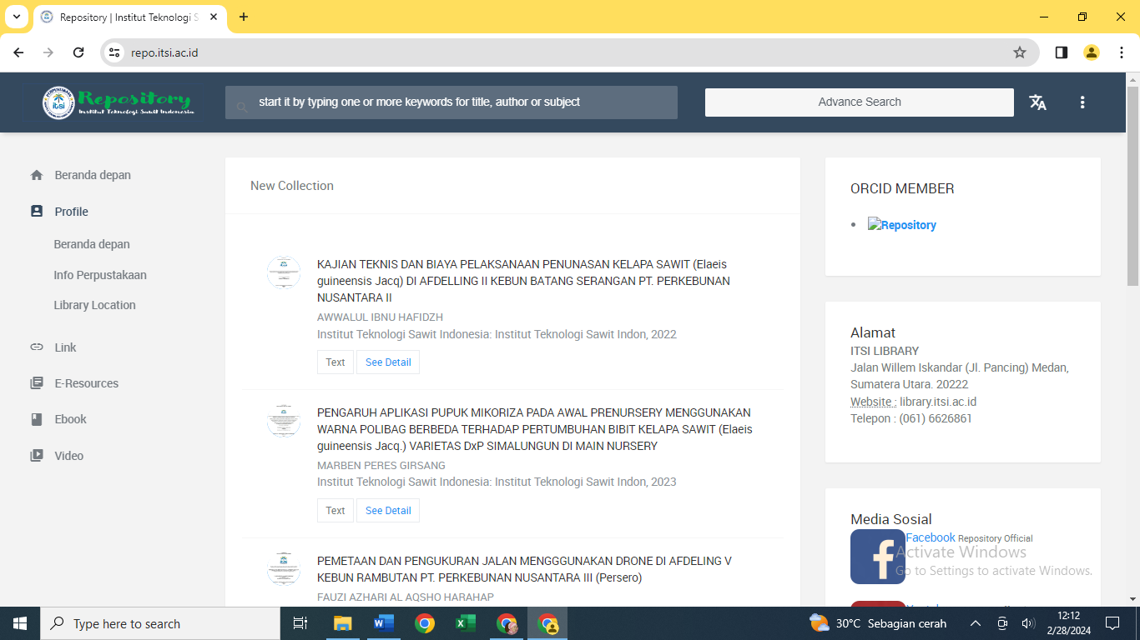
Gambar 3. Website repositori

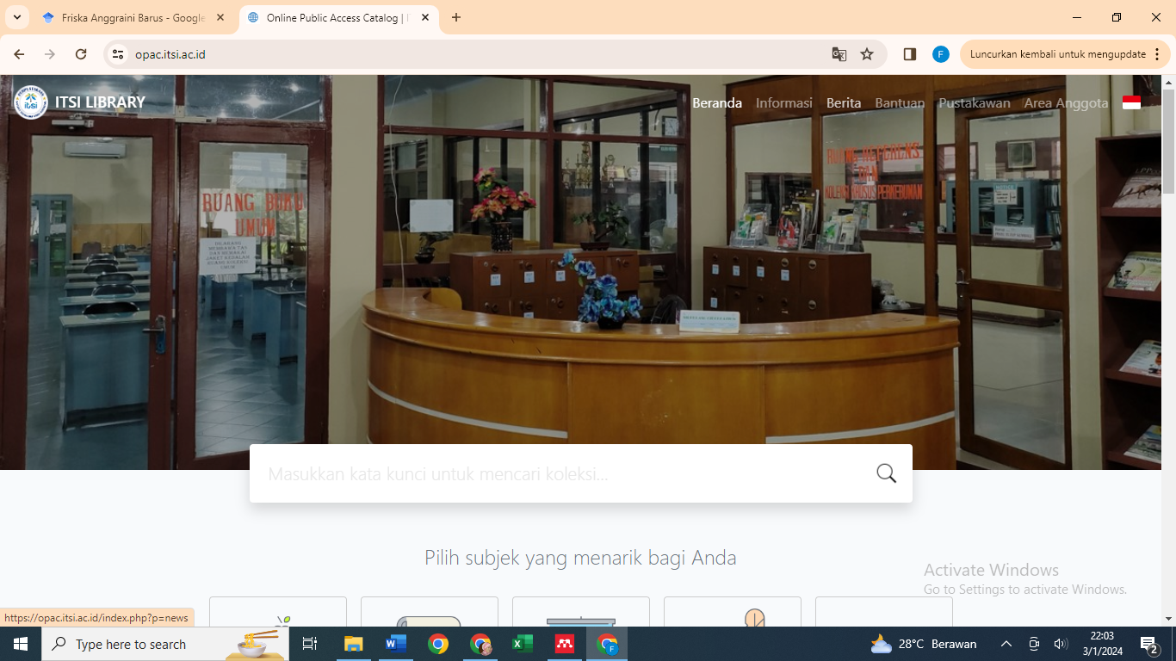
Gambar 4. Layanan OPAC
Selain itu pelaksanaan selanjutnya yaitu program pengembangan koleksi cetak dan elektronik. Panduan untuk pengembangan koleksi adalah standar kebutuhan akreditasi prodi dan perguruan tinggi. Dalam pengadaan koleksi diperoleh melalui 2 cara yaitu pembelian dan sumbangan. Pembelian dilakukan dengan melibatkan kepala program studi masing-masing serta usulan dari dosen dan mahasiswa yang relevan dengan prodi masing-masing. Sumbangan diperoleh dari mahasiswa yang akan menyelesaikan masa studi sebagai syarat untuk mengikuti proses wisuda. Ketersediaan bahan informasi dalam bentuk elektronik seperti e-book dan e-journal belum ada di Perpustakaan ITSI.

- Evaluasi Layanan
Evaluasi layanan perpustakaan merupakan tingkatan yang krusial dalam rangka menganalisis program kerja yang sudah dilaksanakan untuk perbaikan program yang akan datang sehingga diketahui faktor-faktor yang menjadi kekurangan dan kelebihan. Dari factor kekurangan tersebut akan dicari solusi penyelesaiannya, sedangkan dari factor kelebihan akan ditingkatkan atau dipertahankan.
Evaluasi layanan perpustakaan di Institut Teknologi Sawit Indonesia merupakan suatu upaya untuk mengkomunikasikan kepada pimpinan perguruan tinggi mengenai apa saja yang menjadi kendala dan keberhasilan yang dilakukan dalam menjalankan keseluruhan program kegiatan di perpustakaan. Kepala perpustakaan menjalankan evaluasi manajemen layanan di perpustakaan ITSI yang telah dilaksanakan dan disampaikan kepada Wakil Rektor I lalu ditembuskan ke Rektor.

PENUTUP
Secara umum pelayanan di perpustakaam Institut Teknologi Sawit Indonesia sudah dapat memberikan kepuasan kepada civitas akademika, seperti adanya layanan katalog online yang dapat digunakan dari mana saja tidak harus datang ke perpustakaan untuk melihat ketersedian koleksi, adanya layanan repositori digital yang mayoritas penggunanya adalah mahasiswa semester akhir untuk memenuhi kebutuhan referensi penulisan tugas akhir.
Namun, perlu diperhatikan bahwa kendala sumber daya manusia yang terbatas menyebabkan pembagian pekerjaan yang diluar kapasitas sehingga mengalami tumpang tindih pekerjaan. Oleh karena itu, untuk mengevaluasi dan memastikan bahwa semua program kerja yang direncanakan dapat dilaksanakan dengan sukses, perlu ada peningkatan profesionalitas sumber daya manusia. Selain dari pada itu sesuai perkembangan ilmu dan teknologi perlu diadakannya layanan e-book dan e-journal dalam mendukung berjalannya tri dharma perguruan tinggi di kampus ITSI.

DAFTAR PUSTAKA

Akin, M. Aris; Nurkhadijah; Ashabul Kahfi. 2023. Peningkatan Mutu Pendidikan Melalui Manajemen Perpustakaan di MIS Muhammadiyah Sibatua Kabupaten Pangkep. Sammajiva: Jurnal Penelitian Bisnis dan Manajemen, Vol.1 No.1 Maret 2023.

Arif, Ahmad; Jamilus. 2024. Manajemen Kerja Tim Perpustakaan dalam Meningkatkan Mutu Pendidikan. Dawatuna Journal of Communication and Islamic Broadcasting Volume 4 Nomor 2.

Hidayat, Rahmat. 2016. Manajemen Peningkatan Mutu Lembaga Pendidikan Islam di Kota Medan. Jurnal ISEMA.

Kartika, Dyah Ayu. 2018. Manajemen Layanan Perpustakaan dalam Meningkatkan Mutu Pendidikan. Ponorogo: Universitas Islam Negeri Ponorogo.

Ikhsan, Muhammad; Arif, Syaiful. 2021. Peran Manajemen Perpustakaan dalam Peningkatan Mutu Lembaga Pendidikan Islam MI Bahrul Ulum Sidoarjo. Proceedings of International Conference on Islam Education Management and Sharia Economics, Volume 2 Nomor 1 December 2021.

Supriati, Eny. 2017. Peran Perpustakaan dalam Meningkatkan Mutu Pendidikan di Universitas Muhammadiyah (UNMUH) Ponorogo. Ponorogo: Muslim Heritage.

Suparno. 2000. Langkah-langkah Penulisan Artikel Ilmiah dalamSaukah, Ali dan Waseso, M.G. 2000. Menulis Artikel untuk Jurnal Ilmiah. Malang: UM Press.

Sunyianto; Barus, Friska Anggraini. 2023. Pemanfaatan Koleksi Repository Bagi Mahasiswa di Perpustakaan Sekolah Tinggi Ilmu Pertanian Agrobisnis Perkebunan. Al-Mikraj: Jurnal Studi Islam dan Humaniora

